Tabla de contenidos

INTRODUCCIÓN 3

1.1 Objetivo General 3
  - Alcance 3

- HALLAZGOS Y RECOMENDACIONES 3

2.1 Proyectos aprobados, ejecutados y sin ejecutar 3 2.1.1 Ley de Eficiencia en la Administración de los Recursos Públicos, 9371 3
2.1.2 Revisión de proyectos en el campo 4
2.1.2.1 Expedientes, procedimiento de contratación y control de inventarios
en los centros educativos 4 2.1.2.2 Revisión física de bienes adquiridos 6
2.1.2.3 Proceso de adquisición y pago de equipo CISCO en los CTP 8
2.2 Valoración de control interno 10
2.2.1 Control de expedientes electrónicos 10
2.2.2 Verificación de la distribución de los recursos 12
2.2.3 Verificación Control Interno 14
2.2.4 Sistema Específico de Valoración de Riesgo Institucional 15

- CONCLUSIONES 15

- PUNTOS ESPECÍFICOS 16
4.1 Origen del estudio 16
4.2 Normativa aplicable 16
4.3 Discusión de resultados 16
4.4 Trámite del informe 16

- NOMBRES Y FIRMAS 16

- ANEXOS 18

RESUMEN EJECUTIVO

El estudio realizado comprendió la evaluación de los proyectos tanto en la aprobación por parte de la Comisión de la Ley 7372, como en la ejecución que realizan los CTP, así como la asignación y distribución de los fondos de la supra citada Ley.

De lo evaluado se desprende que la ejecución de los fondos de la Ley 7372, que son transferidos a los colegios técnicos profesionales no es el óptimo, en razón que algunos de estos mantienen en sus cuentas saldos por remanentes y saldos íntegros sin utilizar, los cuales provienen desde el año 2011. Esta situación es reflejada mediante 13 expedientes electrónicos de colegios técnicos profesionales revisados, además de certificaciones solicitadas a los contadores de una muestra de 67 CTP. Es importante señalar que lo indicado se da, entre otros aspectos, porque algunos centros educativos mantienen trámites pendientes de hasta 4 años ante la Dirección de Infraestructura y Equipamiento Educativo (DIEE), por autorización de mantenimiento de la infraestructura, construcción y reconstrucción de aulas, talleres y módulos del área técnica.

Además de lo anterior, se consultó ante el Ministerio de Hacienda sobre los recursos que se custodian en la Caja Única del Estado, determinándose que al 31 de diciembre de 2016, los colegios técnicos profesionales mantenían fondos de la Ley 7372 por un monto que asciende a ¢ 4 922 648 425,96, situación que llama la atención ya que el 23 de agosto de 2016 se publicó la Ley de Eficiencia en la Administración de los Recursos Públicos 9371, en donde se consigna que en caso de que no se ejecuten los fondos públicos transferidos en un plazo determinado, los recursos deberán ser devueltos al presupuesto de la República para ser aplicados a la amortización de la deuda interna y externa de la Administración Central.

En virtud de todo lo anterior, se emite un oficio de advertencia a la Administración con fin que se adopten las medidas necesarias para mitigar el impacto a la entrada en vigencia de la Ley de Eficiencia en la Administración de los Recursos Públicos 9371.

Paralelamente, se procedió mediante una muestra, a verificar el procedimiento para la asignación y distribución de los fondos de los años 2014 y 2015 del cual no se evidencia diferencias al respecto. No obstante, llama la atención la vulnerabilidad del sistema de información que maneja la DETCE para almacenar y procesar información en la distribución de los recursos, el cual es mediante archivos de Microsoft Excel. Para solventar este aspecto se pretende desarrollar un sistema informático para automatizar los procesos en todas sus fases, no obstante a la fecha no se ha iniciado su desarrollo por la deficiente comunicación y coordinación entre las instancias involucradas.
Por último, con el propósito de verificar la operatividad de los colegios técnicos profesionales, se visitó 17 CTP a nivel nacional, de los cuales se procedió a revisar y evaluar los procedimientos de contratación de adquisición de bienes y servicios de los proyectos aprobados, conformación de los expedientes, seguimiento que realiza la DETCE a los centros educativos, control de inventario, así como verificar la utilización de los bienes adquiridos a través de la Ley 7372. De lo evaluado se determinó, entre otros aspectos, una serie de deficiencias en el control interno, como es el caso de bienes adquiridos y cancelados pero que se encontraban embodegados al momento de la visita, así como equipo de redes (CISCO) que fueron pagados por adelantado a la Fundación Omar Dengo y que transcurrió hasta 445 días para que la institución lo recibiera.

Con el fin de subsanar las deficiencias detectadas, además de la advertencia emitida por la Dirección de Auditoría Interna a la Administración, se emiten recomendaciones al Viceministro Administrativo, Viceministro Académico y al Director de Educación Técnica y Capacidades Emprendedoras.
1. INTRODUCCIÓN

1.1 Objetivo General
El objetivo del estudio consistió en revisar los proyectos que se gestan a través de los Colegios Técnicos Profesionales en concordancia a la Ley para el Financiamiento y Desarrollo de la Educación Técnica Profesional, Nº 7372.

1.2 Alcance
Las acciones consideradas fueron las emprendidas en los años 2014 y 2015, ampliándose en caso de ser necesario.

2. HALLAZGOS Y RECOMENDACIONES

2.1 Proyectos aprobados, ejecutados y sin ejecutar

2.1.1 Ley de Eficiencia en la Administración de los Recursos Públicos, 9371

Durante el proceso de la investigación se determinó que mediante el alcance No. 148 de la Gaceta del 23 de agosto de 2016, se publicó la Ley de Eficiencia en la Administración de los Recursos Públicos, 9371, la cual señala en el artículo 5 lo siguiente:

Los recursos que se encuentran establecidos en el alcance del artículo 3 de esta ley, y sujetos al principio constitucional de caja única del Estado, sobre los que no se demuestre el cumplimiento de los objetivos y las metas institucionales y que constituyan superávit libre al cierre del ejercicio económico de la correspondiente entidad, deberán ser ejecutados por la entidad correspondiente en un período máximo de dos años, a partir del dictamen declarativo del superávit libre emitido por la Autoridad Presupuestaria, basado en los informes técnicos de la Tesorería Nacional. En caso de que no se ejecuten, en el plazo antes definido, los recursos establecidos en el artículo 3 deberán ser devueltos al presupuesto de la República para ser aplicados a la amortización de la deuda interna y externa de la Administración Central.

Además indica:

…En el caso de las juntas de educación del Ministerio de Educación Pública (MEP), cuando demuestren haber iniciado algún trámite para la ejecución de un determinado proyecto ante la Dirección de Infraestructura y Equipamiento Educativo, los recursos de superávit destinados para ese proyecto específico gozarán de una prórroga, por una única vez, de hasta dos años adicionales, en relación con el plazo establecido en el párrafo anterior.

En virtud de lo anterior, se procedió en realizar una consulta a la Tesorería Nacional del Ministerio de Hacienda en cuanto a los recursos que se custodian en la Caja Única del Estado, de la cual se desprende que, al 31 de diciembre de 2016, 121 Juntas Administrativas de colegios técnicos profesionales mantenían fondos de la Ley 7372 por un monto total de ¢ 4 922 648 425,96.

Adicionalmente, dada la importancia que reviste la utilización de los fondos que se asignan a cada uno de los CTP, se procedió a solicitar a los contadores, mediante una muestra de 67 colegios técnicos profesionales, las certificaciones sobre los saldos que mantienen en sus respectivas cuentas. Situación que evidenció que hay colegios técnicos que conservan fondos desde el año 2011 y que corresponden en algunos casos a saldos por remanentes y montos íntegros de proyectos aprobados, que a la fecha de emitida la información por los contadores, estaban sin ejecutar. Lo que demuestra problemas en la ejecución de los recursos que son asignados a estas instituciones.
Por otra parte, se solicitó información de una muestra de diez colegios técnicos profesionales que mantienen trámites pendientes ante la DIEE, ya sea por autorización de mantenimiento de la infraestructura, construcción y reconstrucción de aulas, talleres y módulos del área técnica, con la finalidad de constatar el nivel de ejecución de los fondos de la Ley 7372 y se determinó la existencia de instituciones que mantienen hasta 4 años de rezago por trámites pendientes ante dicha instancia, situación que llama a la reflexión, por las implicaciones negativas que podrían generarse para dichas instituciones el mantener esos dineros ociosos, máxime por la entrada en vigencia de la Ley 9371.

Es importante acotar que el Ministerio de Hacienda, a través de la Autoridad Presupuestaria, como órgano decisor y con el apoyo de la Secretaría Técnica de la Autoridad Presupuestaria (STAP) y la Tesorería Nacional, mediante el documento STAP CIRCULAR-2113-2016/TN-1534-2016; está solicitando a las dependencias adscritas, la información necesaria que le permita emitir un dictamen declarativo del Superávit Libre acumulado hasta el año 2015. Esto con el fin de evaluar, analizar e identificar los fondos que se mantienen actualmente en la Caja Única del Estado.

De acuerdo a lo anterior y considerando que la Ley de Eficiencia en la Administración de los Recursos Públicos 9371 acuerpa otros programas presupuestarios del Ministerio de Educación Pública, esta Dirección de Auditoría procedió a emitir el oficio AI-0666-17 al Despacho de la señora Ministra de Educación, en donde se le recomienda adoptar las medidas necesarias institucionales, a fin de mitigar el impacto a la entrada en vigencia de la Ley de Eficiencia en la Administración de los Recursos Públicos 9371, referente a los fondos que se mantienen en la Caja Única del Estado.

Recomendación: Al Director de Educación Técnica y Capacidades Emprendedoras

1. Emitir una directriz dirigida a los directores de los colegios técnicos en concordancia con el artículo 5 de la Ley de Eficiencia en la Administración de los Recursos Públicos, 9371, respecto a la ejecución de los recursos, a fin de poner en conocimiento a las instancias involucradas, sobre la necesidad de ejecutar expeditamente los recursos que se les asigne. (Aplicación inmediata)

2. Realizar un diagnóstico de todas las instituciones que mantienen saldos acumulados en la Caja Única del Estado y en lo sucesivo coordinar y programar con los actores involucrados la ejecución del presupuesto según corresponda, de modo que se dé un período perentorio para la ejecución del proyecto. (Aplicación inmediata)
2.1.2 Revisión de proyectos en el campo

Se procedió a visitar 17 colegios técnicos profesionales alrededor del país de un total de 133, de lo revisado y evaluado, se pudo determinar los siguientes aspectos:

2.1.2.1 Expedientes, procedimiento de contratación y control de inventarios en los centros educativos

Los expedientes y documentación fueron revisados de acuerdo a los instructivos, guías y procedimientos emitidos por la DETCE. Se observó que hay Colegios Técnicos Profesionales que mantienen hasta cuatro proyectos por año, cuyos expedientes se encuentran en un solo ampo, divididos por carpetas y en el mejor de los casos algunos se localizaron separados de los trámites licitatorios, con documentación dispersa y archivada en forma desordenada, sin foliar y sin un orden cronológico. Además de la revisión de los expedientes, se determinó la carencia de algunos documentos que no conformaban el legajo integralmente de cada uno de los proyectos, como se detalla en cuadro 1:

Cuadro 1
Resultados de la revisión de expedientes físicos en los centros educativos visitados
% | Detalle
92% | No mantienen las cartas de compromiso de la Junta Administrativa.
80% | Carecen de evidencia de revisión del proyecto por parte del coordinador técnico.
34% | Adolecen de la copia del Plan de Inversión aprobado, esto a pesar que todos los planes de inversiones desarrollados fueron aprobados en su oportunidad por la Comisión de la Ley.
17% | Carecían del oficio en el cual la Junta Administrativa aprobaba el proyecto.
Fuente: Elaboración propia, producto de las visitas realizadas.
Adicionalmente se localizaron CTP que no tenían el libro de inventario legalizado por la Dirección de la Auditoría Interna, y en otros centros educativos el coordinador técnico, mantiene el control del inventario mediante una hoja de Excel sin ninguna restricción y seguridad.

Esta situación encontrada, probablemente obedezca al poco acompañamiento a las funciones y asesorías que reciben los coordinadores técnicos por parte de las autoridades de la Dirección Técnica de Capacidades Emprendedoras.

Al respecto las Normas de Control Interno, en el numeral 4.4.1 Documentación y Registro de la Gestión Institucional señalan que el jerarca y los titulares subordinados, según sus competencias, deben establecer las medidas pertinentes para que los actos de la gestión institucional se registren y documenten en el lapso adecuado y conveniente.

La carencia de documentos e información en los legajos así como el debido registro de los bienes adquiridos, muestra el débil control que impera en el registro y custodia de los activos, lo que podría generar por un lado, pérdidas o extravío de activos adquiridos y por otro lado, confusión y desviación de información importante para la toma de decisiones.

Recomendación: Al Director de Educación Técnica y Capacidades Emprendedoras
1. Girar los lineamientos necesarios a los Colegios Técnicos Profesionales, para que:
a) Los coordinadores conformen los expedientes por cada proyecto aprobado, los cuales deben estar en forma ordenada, cronológica, foliados y debidamente custodiados, a fin de facilitar la revisión por las distintas instancias. Dichos expedientes deben incluir, entre otra, la siguiente información:
- Oficio de la asignación de los recursos de la Ley 7372.
- Oficio emitido por la Comisión Institucional indicando el proyecto aprobado.
- Acuerdo de la Junta que indique la aprobación del proyecto.
- Todo el proceso licitatorio del proyecto, según lo indica la normativa.
- Documento que justifique la asignación del bien a la unidad productiva responsable, con el recibido conforme. (Aplicación inmediata)

b) Los directores de colegios técnicos establezcan las medidas de control a fin que los bienes adquiridos por la Ley 7372, sean registrados obligatoriamente en el libro de inventario legalizado por Dirección de Auditoría Interna. (Aplicación inmediata)

      - Revisión física de bienes adquiridos

De la revisión presencial de los bienes adquiridos de los proyectos aprobados y ejecutados en los centros educativos se determinó lo siguiente:

- Los bienes adquiridos se localizaron físicamente e inventariados. No obstante, en la gran mayoría se localizaron sin plaquear, otros no habían sido transcritos al libro de inventario legalizado por la Dirección de Auditoría Interna.
- En una de las instituciones se instaló un invernadero aproximadamente hace un año al momento de la visita. Llama la atención que a pesar del poco tiempo transcurrido de su instalación, las canoas se encontraban en pésimas condiciones, se nos indicó que como aún están en garantía, la empresa adjudicataria las repondría. Es aquí, en donde se duda sobre la calidad de los materiales y la supervisión que es ejercida en la ejecución de los proyectos que se aprueban.
- En una de las instituciones se adquirió para el proyecto equipamiento del laboratorio de mantenimiento de equipo de cómputo, computadoras que corresponden al año 2014, sobre esta situación en particular, se observó que se utilizan 4 computadoras nuevas por los estudiantes para desarmarlas con fines didácticos. Lo que parece ilógico, ya que por estar abiertas se pierden las respectivas garantías.
- Se observó que el laboratorio de informática de una institución se encontraba abierto sin alumnos ni el profesor. Situación que llamó la atención por la seguridad que debe imperar en los equipos adquiridos.
- Otro aspecto de resaltar es lo manifestado por los coordinadores en donde indican que los funcionarios de la Dirección de Educación Técnica se apersonan a la institución una vez al año y en otras cada dos años.

Adicionalmente a lo anterior, se pudo determinar que en el Colegio Técnico Profesional de la Mansión, se localizó en una aula, una barra de auto servicio “Baño María”, adquirido en el año 2014 con su empaque, cuyo valor asciende a la suma de ¢1 384 873,00. De igual manera se encontraron embodegados bienes adquiridos y recibidos el 1 de junio de 2015; los cuales corresponden a un proyecto de adquisición y actualización de equipo y mobiliario para dos laboratorios de inglés conversacional, por un monto de ¢14 481 600,00 aprobado a mediados de abril del año 2015. Entre otros artículos se localizaron:
Cuadro 2
Bienes adquiridos y sin utilizar, en el CTP de la Mansión
Cantidad | Detalle
2 | Aires acondicionados de 60.000 BTU.
40 | Sillas de espera.
6 | Mesas de conferencias.
10 | Mesas de cómputo.
2 | Escritorios secretariales.
2 | Armarios con puertas de vidrio.
2 | Pizarras acrílicas.
1 | Proyector Beng.
10 | Computadoras de escritorio.
4 | Pantallas TV LED de 32.
6 | Mesas redondas.
Fuente: Elaboración propia.
Además de encontrarse embodegados, dichos activos se localizaron amontonados de forma desordenada y llenos de polvo, ya que al momento de la visita tenían un año y tres meses de estar en esa condición. Ver anexo 6.2.
Sobre esta situación en particular, se determinó mediante nota sin número del 13 de setiembre de 2016, suscrita por la coordinadora del Colegio Técnico Profesional de la Mansión, y dirigida a la Auditoria Interna, que la causa obedece entre otros aspectos a lo siguiente:
Nuestro colegio no cuenta con infraestructura técnica, después del 5 de setiembre del año 2012 cuando ocurrió el terremoto de Nicoya, la institución sufrió las consecuencias y prácticamente el colegio quedó para reconstruirse en un 100%, ese daño se dividió en tres etapas para reconstrucción, a la fecha hemos logrado adquirir el 40% de lo propuesto ya que el 60% de la inversión restante es para las especialidades técnicas, talleres exploratorios (aulas y talleres) el comedor, la soda, Educación Física y Educación Especial; por todo lo anterior “NO TENEMOS INFRAESTRUCTURA TECNICA”. El resaltado no corresponde al original.
Adicionalmente, a través del oficio DCTPLM-032-2015 del 16 de junio de 2015, el Colegio Técnico Profesional de la Mansión solicita expresamente a la comisión de la Ley 7372, no invertir para el año 2015 con el dinero de la Ley 7372, por la siguiente razón, entre otras:
…2. Si se destina el dinero de la inversión de la ley de este año a otras especialidades tendremos que almacenarlo en las zonas desalojadas porque es el único espacio que tenemos, ese almacenamiento implica perder garantías, exponer los insumos al polvo, a la visita de insectos de avispas entre otros.
En respuesta a esta solicitud, mediante COLEY-415-2015 se indica la no aprobación de la solicitud del C.T.P. de la Mansión y en su defecto se argumenta que deben establecer un plan remedial.
Otro aspecto importante de considerar, es el trámite que ha realizado el CTP de la Mansión durante tres años ante la DIEE y que a la fecha no han recibido una respuesta satisfactoria. Por lo que mediante el oficio CTPLM-087-2015 del 7 de diciembre de 2015, se le hace un recordatorio a la DIEE, en el cual se le solicita acelerar los trámites, a efectos de hacer efectiva la obra de construcción de la infraestructura que corresponde a la III etapa.
Lo anterior en consecuencia que la infraestructura de la institución quedó en mal estado, a raíz del terremoto ocurrido el 5 de setiembre del año 2012 en Nicoya y que según la orden sanitaria del Ministerio de Salud CH-ARS-NI-430-2012, se declara inhabitable, como indica: “…las secciones de los pabellones de turismo, cocina, secretariado académico y costura de la edificación… (…) por representar un peligro para la salud y seguridad de sus ocupantes…”. La Dirección de Educación Técnica y Capacidades Emprendedoras tiene amplio conocimiento, ya que se constató que el CTP remitió copias de las notas de la gestión que se realizó en su oportunidad.
Así las cosas, se puede apreciar que si bien en este caso el presupuesto se ejecuta satisfactoriamente, no obstante el proceso de planificación es ineficiente, en razón que los bienes adquiridos no se están utilizando razonablemente. Aunado, al perjuicio económico que se está ocasionando a la Administración al tenerlos embodegados, lo cual permitió que la garantía se perdiera por el tiempo transcurrido; pues no se localizó ningún documento probatorio en donde se indique que la empresa adjudicataria haya extendido la garantía.

Por último señalar que a criterio de esta Auditoría Interna la Dirección de Educación Técnica y Capacidades Emprendedoras, ha actuado de forma permisiva al aprobar proyectos a instituciones y realizar transferencias de recursos, como es el caso del CTP de la Mansión, sin considerar las condiciones mínimas de infraestructura; y más aún con el agravante que se tenía conocimiento de lo aquí comentado.
Sobre lo anterior se debe considerar que la Ley de la Administración Financiera de la República y Presupuestos Públicos 8131, en el artículo 5 indica en cuanto al principio de gestión financiera, que los recursos financieros del sector público se orientarán a los intereses generales de la sociedad, atendiendo los principios de economía, eficacia y eficiencia, con sometimiento pleno a la ley.
Recomendación: Al Director de Educación Técnica y Capacidades Emprendedoras
1. Instruir para que se realice y documente un plan de visitas de seguimiento y acompañamiento al proceso de financiamiento de la Ley 7372, de modo que la periodicidad de una visita a otra no sea muy prolongada, priorizando aquellas instituciones que mantienen rezagos en la ejecución. (Aplicación inmediata)
2. Dar cumplimiento para que al presentar un proyecto para su aprobación según corresponda, el CTP debe aportar el respectivo permiso, autorización o consentimiento por parte de la DIEE. Esto con el fin de que antes de validarlo, la Administración se asegure de la capacidad de instalación y funcionamiento de los bienes a adquirir. (Aplicación inmediata)

2.1.2.3 Proceso de adquisición y pago de equipo CISCO en los CTP
Durante las visitas realizadas a los 17 Colegios Técnicos Profesionales, se determinó que algunos CTP, se les había transferido dineros mediante la Ley 7372 para la compra de equipo CISCO, adquisición que según se evidenció, fue realizada a través de la Fundación Omar Dengo, sin existir un proceso licitatorio o estudio de mercado. Paralelamente, es importante señalar que en los periodos 2014 al 2016 se le han girado a 37 Colegios Técnicos Profesionales de 133 CTP que hay en el país, un monto total $ 366 300 00,- el equivalente a $ 9.900,00- a cada institución, como se muestra en el cuadro 3:

Cuadro 3
Montos girados a los CTPs, para la adquisición de equipos CISCO
Año |  | CTP`s | Total $
2014 |  | 8 | 79 200,00
2015 |  | 17 | 168 300,00
2016 |  | 12 | 118 800,00
Total |  | 37 | 366 300,00
Fuente: Información suministrada por la Fundación Omar Dengo
Al respecto se le consultó a la Fundación Omar Dengo acerca del equipo CISCO, manifestando mediante oficio EMCI-161219 que “…Cisco Systems es una empresa global, dedicada a la fabricación, venta, mantenimiento y consultoría de equipos de redes de telecomunicaciones…”
Además señala:
…Existe una iniciativa dentro de Cisco que se denomina Cisco Networking Academy a través de alianzas con organizaciones educativas alrededor del mundo que brinda un programa amplio de contenidos presenciales y en línea, que enseña a los estudiantes las habilidades tecnológicas de redes de datos esenciales en una economía global.
Adicionalmente indica:

…En el año 2002 se suscribió un acuerdo con la Academia CISCO System Networking Academy para la incorporación de la FOD como una Academia Regional con el fin de impartir los programas de formación de CISCO Networking en el país. Esta alianza nos mantiene en una constante actualización y nos permite asegurarles a nuestros estudiantes que sus contenidos están a la vanguardia de las tecnologías que la industria necesita.
Por otro lado:

…La Fundación Omar Dengo al ser una de las instituciones adscritas a la red mundial de academias Cisco goza de descuentos especiales para la compra del equipamiento de Redes que se utiliza para fines educativos.
Así mismo:
…Con el afán que mantiene la FOD por beneficiar al sistema educativo público, de conformidad con sus fines, la misma comparte el beneficio de precio educativo hacia los CTPs de forma que estos puedan beneficiarse de mejores precios. Cada uno de los CTPs tiene su propia administración, y las compras que realicen son independientes entre sí. Por lo tanto, pueden cotizar de forma independiente y verificar la existencia real de este beneficio.

Y por último:

…La FOD realiza la adquisición de los equipos CISCO bajo el licenciamiento del cual tiene beneficio como “Premier Partner” (Socio Premier), al ser una institución educativa miembro de la Red CISCO Networking Academy. La finalidad de nuestra intervención es hacer un traslado del beneficio del precio educativo que ostenta la FOD hacia los CTPs.

Aunado a lo anterior, se solicitó a la Fundación Omar Dengo que proporcionara los nombres de las instituciones a las que les vendió el equipo CISCO, asimismo que indicara la fecha de la facturación, cuándo les depositaron y la fecha en que entregaron el equipo a los diferentes Colegios Técnicos Profesionales, teniendo como resultado que habían transcurrido hasta 139, 201, 244, 258, 353, 365 y 445 días para entregar el equipo como se muestra en el anexo 6.3
Paralelamente, se evidenció que varias Juntas Administrativas de los CTPs pagaron a la Fundación Omar Dengo por adelantado, sin haber recibido el equipo, además se determinó que 27 facturas fueron confeccionadas después de haberse realizado el pago (depósito), situación que llama la atención, ya que financieramente lo correcto es que el proveedor emita la factura y después el adquiriente realice el desembolso.
Asimismo, se constató que el equipo fue entregado tiempo después y en rango de días diferentes, incluso se determinó que a tres instituciones se le entregó el equipo en un promedio de un año, como se observa en el cuadro 4:
Cuadro 4
Promedio de días para la entrega de equipo CISCO, según número de instituciones
Rango de días | Instituciones | Rango de días | Instituciones
50 a 100 | 2 | 251 a 300 | 3
101 a 150 | 7 | 301 a 350 | 2
151 a 200 | 7 | 351 a 400 | 2
201 a 250 | 11 | 401 a 450 | 1
Fuente: Elaboración propia
Las acciones efectuadas por los Colegios Técnicos Profesionales denotan un alto grado de incapacidad e improbidad en el manejo de los fondos públicos, los cuales son contrarios al debido ejercicio y resguardo que se debe tener en la compra de equipo informático. Aunado, es importante denotar el riesgo inminente al que se expone la Administración, si dichos equipos no son debidamente entregados en tiempo y forma, pues esto perjudicaría negativamente el planeamiento y desarrollo académico.
Además, lo anterior es una contravención a lo que indica las Normas de Control Interno para el Sector Público (N-2-2009-CO-DFOE), numeral 4.5, en cuanto a la garantía de eficiencia y eficacia de las operaciones, que señala:
El jerarca y los titulares subordinados, según sus competencias, deben establecer actividades de control que orienten la ejecución eficiente y eficaz de la gestión institucional. Lo anterior, tomando en cuenta, fundamentalmente, el bloque de legalidad, la naturaleza de sus operaciones y los riesgos relevantes a los cuales puedan verse expuestas…
Recomendación: Al Director de Educación Técnica y Capacidades Emprendedoras
1. Evaluar y analizar la posibilidad de realizar un convenio de Cooperación MEP- Fundación Omar Dengo, de manera tal que las Juntas Administrativas adquieran los equipos CISCO directamente con la Fundación Omar Dengo, en aras de garantizar la legalidad de los procesos y el beneficio a los estudiantes. (Aplicación en un plazo de 6 meses)

2. Girar instrucciones y dar seguimiento a los CTP con el fin de eliminar la práctica de pagar por adelantado un bien o servicio que no se haya recibido. (Aplicación inmediata)

2.2 Valoración de control interno

2.2.1 Control de expedientes electrónicos

El proceso de financiamiento de la Ley 7372 contempla una población total beneficiada de 133 centros educativos, ahora bien, con el fin de valorar el proceso de salvaguarda de la información, se ejecutó una revisión de 13 expedientes “electrónicos”, determinándose que dichos archivos mantienen la extensión xlsx en formato Microsoft Excel, conformadas en hojas que contienen información, como se detalla a continuación:

- Plan de inversión: En esta hoja se consigna el plan de inversión de los colegios durante los próximos 5 años.
- Proyectos aprobados: Desglosa los nombres de los proyectos por año, se indica números de los oficios y actas de aprobación de cada uno de los proyectos, el estado y saldo de cada uno de los proyectos.
- Control de proyectos pendientes de aprobar: Se consigna el monto asignado, año de desembolso, último oficio emitido, estado actual, tracto del depósito y el asesor que le corresponde.
- Estado de inversión: Se desglosa la información por año, el monto asignado, aprobado y sin aprobar, monto intereses, y el saldo total por año y una columna de observaciones.
- Unidad control productiva: Muestra la operatividad productiva técnica en donde se indica los ingresos y egresos y saldo.
- Cálculo de cómputo: Muestra el cálculo de horas laboratorios por especialidad y nivel.
- Cálculo laboratorio Inglés: muestra horas laboratorios de inglés en la especialidad por semana.
- Inventario: Muestra el inventario de la infraestructura en cuanto a talleres, aulas y otros módulos por especialidad.

Al revisar dichos archivos, se determinó lo siguiente:

- En su mayoría la información no se encuentra actualizada.
- No se visualiza ninguna referencia respecto a las revisiones y observaciones hechas a los informes económicos COLEY (Comisión de la Ley) que presentan semestralmente cada uno de los CTP.
- No se localizó indicación respecto a los seguimientos que la Sección de Financiamiento y Coordinación Técnica ejecuta como responsable y que según se constató se realiza mediante correos electrónicos, vía telefónica y oficios.
- No se referencian los informes que se deberían emitir como resultado de las visitas de campo que efectúan los asesores técnicos.

Sobre este aspecto, es importante hacer hincapié sobre el almacenamiento de los datos y la información, los cuales se ubican en una herramienta de fácil acceso, manipulable y sin la debida seguridad. Dicho de otra manera, no es un sistema de información que se considere consistente y confiable, que permita procesar los datos de forma congruente, además que no cuenta con los atributos de la información a proteger (confidencialidad, integridad y disponibilidad). Aspectos estos que repercuten negativamente entre otras cosas, para la toma de decisiones y en el cumplimiento de los objetivos institucionales.

Paralelamente a lo evaluado en los archivos digitales, se procedió a revisar 12 expedientes físicos, determinándose lo siguiente:
- No se encuentran debidamente conformados por la totalidad de la documentación generada o recibida.
- Se encontraron sin un orden cronológico, sin foliar, expuestos a su extravío y/o sustitución; sin la información y características generales de cada uno de los CTP.
- No muestra información como el plan desarrollo quinquenal, copia del acta de asignación de los recursos, oficio asignación de recursos, proyectos presentados y aprobados por la Comisión de la Ley, informes económicos COLEY presentados por los CTP, programa y seguimiento de visitas. entre otros.
- Carencias de formularios uniformados para la consignación de información pertinente de la gestión que se realiza.
Sobre lo indicado, la Ley General de Control Interno 8292, en el artículo 16, inciso a), sobre los sistemas de información, señala que la Administración debe contar con procesos que permitan identificar y registrar información confiable, relevante, pertinente y oportuna. Al no darse el cumplimiento de estos aspectos, conlleva a la falta de seguridad, ya que se pueden producir resultados poco confiables en los informes emitidos a las instancias superiores, para la toma de decisiones.
Recomendación: Al Director de Educación Técnica y Capacidades Emprendedoras

1. Girar instrucciones y dar seguimiento a fin que, hasta tanto se consolide la puesta en marcha del sistema informático denominado: “Proyecto Administración de los Recursos de la Ley 7372 y 9036”, se proceda a actualizar los expedientes digitales con toda la información pertinente a cada CTP, de modo que se incluyan, entre otros aspectos, los informes económicos COLEY, así como el seguimiento en la aprobación, y ejecución de los proyectos. Asimismo que se conformen los expedientes físicos, con todos los documentos e información actualizada que se genere, siguiendo el riguroso orden de trámite administrativo aplicando criterios de ordenación numérica o foliatura con la documentación que no se pueda llevar digitalmente. (Ver comentario 2.2.1 y 2.2.2) (Aplicación inmediata)

2.2.2 Verificación de la distribución de los recursos

La Sección de Financiamiento y Coordinación Técnica diseñó un manual de procedimientos para la asignación y distribución de recursos provenientes de la Ley 7372. En él se describen las pautas a seguir en la distribución de recursos, además de documentar el procedimiento y la información relacionada con los parámetros de la distribución, todo ello en concordancia a lo consignado en la Ley No. 7372.
Sobre el mismo orden de ideas y con el fin de realizar una verificación de los recursos que fueron asignados a los CTP durante los años 2014 y 2015, se procedió a solicitar información al Departamento Análisis Estadístico del MEP, Ministerio de Planificación y Política Económica y a la DETCE a través la Sección de Financiamiento y Coordinación Técnica. Al respecto se pudo determinar la razonabilidad del proceso y la inexistencia de diferencias numéricas, concerniente a dicha distribución.
Adicionalmente también se procedió en realizar una verificación general de la matricula suministrada del año 2013 y 2014 por el Departamento de Análisis Estadístico, con la matrícula aplicada por la Sección de Financiamiento y Coordinación Técnica en la asignación de los fondos de los años 2014 y 2015 respectivamente; una vez cotejadas y verificadas se determinó que éstas se ajustan a la distribución respectiva.
Ahora bien, para la distribución de los fondos, intervienen varios factores que requieren un cuidado en el proceso a la hora de la distribución, situación que llama la atención en razón que no se localizó implantado un sistema informático que permite almacenar y procesar información que garantice el control y la seguridad que se requiere para manejar un volumen de información determinada. Por el contrario, la información estadística y los resultados se mantienen y administran mediante hojas de Microsoft Excel.
Sobre este mismo orden de ideas, es importante reconocer que al mantener la información y los resultados bajo el formato de Microsoft Excel, la información eventualmente puede ser sometida a errores humanos, tanto al introducir los registros, o bien, podría ser manipulada por varios usuarios, esto por la falta de seguridad, el fácil acceso que presenta esta herramienta y la ausencia de bitácoras. Este escenario aumenta el riesgo a desviaciones de recursos, así como omisiones de datos, y por supuesto incide en el debilitamiento del control interno, en lo que se refiere al sistema de información, repercutiendo con ello en un perjuicio en la sostenibilidad de la educación técnica y en el erario público, entre otros.
Al respecto, es importante señalar que en el Departamento de Sistemas de Información de la Dirección de Informática de Gestión, se pretende diseñar un sistema informático, el Proyecto Administración de los Recursos de la Ley 7372 y 9036 solicitado por la DETCE, como se indica en el acta de constitución del proyecto, firmada por el gerente del proyecto de la Sub Dirección de Informática de Gestión y la DETCE.
Con esta herramienta se pretende desarrollar e implementar un sistema, que permita ejecutar el proceso de la distribución de la Ley para el Financiamiento y Desarrollo de la Educación Técnica Profesional, 7372 y la Ley Transformación del Instituto de Desarrollo Agrario (IDA) en el Instituto de Desarrollo Rural (INDER), 9036; de forma automatizada, y que contemple, entre otras fases: módulo de seguridad, reportes, acceso de coordinadores técnicos, la solicitud de planilla de la ley 7372 de forma completa y filtrada por regional, provincia o cantón. Así como la distribución por tractos para Jefes de Programa y el tiempo en desarrollar el sistema será de 2 años.

Sin embargo, a pesar de los requerimientos esbozados en el acta de constitución del proyecto y de las intenciones para diseñar este sistema, se evidenció que, mediante oficio DIG-DSI-SSERH-247-2016 del 21 de diciembre de 2016, se indica una serie de razones del porqué a la fecha no se ha iniciado con el proyecto, situación que tiene que ver con la falta de comunicación y coordinación por parte de la DETCE. Lo anterior generó que se emitiera el oficio DIG-SIG-003-2017 del 12 de enero de 2017, suscrito por el Sub Director de la Dirección de Informática de Gestión y dirigida al Director de la DETCE, en donde se le comunica que la funcionaria encargada para el diseño del sistema informático fue asignada a otras funciones.
Sobre lo indicado, la Ley General de Control Interno, artículo 16. Sistemas de información, inciso a) consigna que la Administración debe: “Contar con procesos que permitan identificar y registrar información confiable, relevante, pertinente y oportuna…”
Aunado a lo anterior, las Normas de Control Interno para el Sector Público (N-2-2009-CO-DFOE), Norma 5.1 Sistemas de información, señalan que:
El jerarca y los titulares subordinados, según sus competencias, deben disponer los elementos y condiciones necesarias para que de manera organizada, uniforme, consistente y oportuna se ejecuten las actividades de obtener, procesar, generar y comunicar, en forma eficaz, eficiente y económica, y con apego al bloque de legalidad, la información de la gestión institucional…
Situación que, de mantenerse, propicia que los procesos se lleven a cabo sin la efectividad y oportunidad que se requiere.
A la Viceministra Académica

1. Girar instrucciones y dar seguimiento a la Dirección de Educación Técnica, para que se redefina el cronograma de cumplimiento de actividades tanto en el desarrollo como en la implementación y operatividad del sistema informático Proyecto Administración de los Recursos de la Ley 7372 y 9036, con el fin de automatizar los procesos en todas sus fases, enlaces y aplicaciones en torno a la Ley para el Financiamiento y Desarrollo de la Educación Técnica Profesional, 7372 y la Ley Transformación del Instituto de Desarrollo Agrario (IDA) en el Instituto de Desarrollo Rural (INDER), 9036, en coordinación con la Dirección de Informática de Gestión. Adicionalmente dicha instrucción debe ser comunicada a la Dirección de Informática de Gestión para que se coordine los proceso, según corresponda (Aplicación inmediata)

Recomendación: Al Viceministro Administrativo
2. Girar instrucciones a la Dirección de Informática de Gestión, para que colabore con la DETCE en el desarrollo, implementación y operatividad del sistema informático Proyecto Administración de los Recursos de la Ley 7372 y 9036, con el fin de automatizar los procesos en todas sus fases, enlaces y aplicaciones en torno a la Ley para el Financiamiento y Desarrollo de la Educación Técnica Profesional, 7372 y la Ley Transformación del Instituto de Desarrollo Agrario (IDA) en el Instituto de Desarrollo Rural (INDER), 9036. (Aplicación inmediata)

2.2.3 Verificación de Control Interno

De la información solicitada por la Dirección de Auditoría Interna para verificar lo consignado en el cuestionario de madurez de control interno, se determinó en las distintas secciones del instrumento, lo siguiente:

Sección 1 Ambiente de Control: Se evidenció que los funcionarios no mantienen claro el aspecto de la ética, en virtud que de lo aportado en los anexos no lo identifican como tal, además en la información aportada no se consigna ningún informe o aplicación que se haya realizado al respecto, durante el periodo sujeto a revisión.
Además se observó que la Dirección de Educación y Capacidades Emprendedoras no cuenta con un programa de formación para el personal en materia de control interno.
Sección 3 Actividades de Control, en la documentación aportada se evidenció que son formularios del 2016, además, no se visualizaron resultados de informes atinentes al control interno, así como de sus actividades de los años sujetos a revisión.
Sección 4 Sistemas de información, se verificó que no se mantiene un sistema de información debidamente establecido que enlace los componentes pertinentes de la gestión que realiza DETCE, como bien se reseña en las pruebas efectuadas, en las cuales se evidenció que se maneja información y controles en archivos de Microsoft Excel de fácil acceso, manipulables, sin una seguridad razonable y confiable para la toma de decisiones.
Sección 5 Seguimiento del Sistema de Control Interno, esta sección gira en función al Manual de Procedimientos de la Planificación Estratégica Institucional, que respalda los distintos movimientos y de gestión que realiza la DETCE, al sistematizar y homogenizar la información en el ámbito de la implementación de acciones, estructurado de la siguiente manera:
- Nombre del Procedimiento.
- Objetivo.
- Normativa.
- Puesto que intervienen.
- Formularios, documentos.
- Descripción del procedimiento.

Si bien es cierto se mantienen establecidos estos formularios, de lo revisado en los expedientes físicos (comentario 2.2.1) se comprobó la inaplicación de dichos instrumentos.
Al respecto, la Ley General de Control Interno 8292, en el artículo 13, ambiente de control, inciso b) señala que la Administración debe “Desarrollar y mantener una filosofía y un estilo de gestión que permitan administrar un nivel de riesgo determinado, orientados al logro de resultados y a la medición del desempeño, y que promuevan una actitud abierta hacia mecanismos y procesos que mejoren el sistema de control interno”.
De esta forma, los incumplimientos antes descritos en materia de control interno, provocan un riesgo que debe ser tomado en cuenta por la DETCE, en razón que podría afectar la consecución de los objetivos institucionales, la conservación del patrimonio público, la confiabilidad y oportunidad de la información, así como la eficacia y eficiencia en las operaciones realizadas tanto a nivel de los CTP como de la misma DETCE.
Recomendación: Al Director de Educación Técnica y Capacidades Emprendedoras
1. Cumplir con el análisis de riesgos en el proceso de asignación de recursos de la Ley 7372, el cual debe contemplar como mínimo:
- Evaluación de riesgos y su asocie con factores internos y externos.
- Calendarización de reuniones de forma planificada y establecer la obligatoriedad de documentarlas mediante un libro actas legalizado por la Auditoría Interna.
- Establecimiento de la emisión de informes de seguimiento, con el fin de analizar la ejecución de los fondos y evidenciar situaciones que impidan su cumplimiento.
- Incorporación del proceso Asignación de recursos de la Ley 7372 en el PAO de la Dirección, con sus respectivos riesgos. (Aplicación inmediata)
2. Gestionar ante el Departamento de Control Interno y Gestión del Riesgo de la Dirección de Planificación Institucional, o bien a nivel externo, la capacitación del personal de la DETCE en materia de control interno, con el fin de establecer, mantener, perfeccionar y evaluar el sistema de control interno. (Aplicación inmediata)
2.2.4 Sistema Específico de Valoración de Riesgo Institucional

Durante el año 2014 la DETCE no aplicó la matriz de Evaluación del Sistema Específico de Valoración de Riesgo Institucional (SEVRI) emitida por Departamento de Control Interno de la Dirección de Planificación Institucional. Por otro lado, durante el año 2015 mediante el POA se aplicó este instrumento. No obstante, por la falta de continuidad en la valoración del riesgo no se puede medir la capacidad institucional para enfrentar y mitigar el nivel de riesgo a que está sometido, como producto de la gestión que realiza.

Recomendación: Al Director de Educación Técnica y Capacidades Emprendedoras

1. Garantizar que la información que se consigne en los instrumentos de valoración de riesgos, sea consistente con las acciones que se ejecutan, a fin que facilite los procesos de retroalimentación. (Aplicación inmediata)

3. CONCLUSIONES

De acuerdo con lo descrito, el análisis correspondiente permite determinar en términos generales la gestión que realizan los colegios técnicos profesionales y la función gerencial que desempeña la Dirección de Educación Técnica y Capacidades Emprendedoras, la cual se aprecia en todo lo que envuelve el proceso de ejecución de los fondos que son trasladados a esos centros educativos y que a criterio de esta Auditoría Interna, de alguna manera no están siendo ejecutados expeditamente.

Esta situación llama la atención por la promulgación de la Ley de Eficiencia en la Administración de los Recursos Públicos 9371 que a todas luces, dependiendo de las acciones y medidas que la Administración tome y considere, traerá una connotación significativa a mediano plazo. Esto por cuanto la educación técnica del país puede verse debilitada precisamente por ese aspecto, ya que esos fondos al no ejecutarse podrían ser devueltos al presupuesto de la República para ser aplicados a la amortización de la deuda interna y externa de la Administración Central, por lo que los objetivos institucionales serían afectados negativamente, con las consecuencias y repercusiones que eso podría ocasionar a la educación costarricense.

4. PUNTOS ESPECÍFICOS

4.1 Origen del estudio
El presente estudio tiene su origen en el Plan de Trabajo de la Dirección de Auditoría Interna para el año 2016. La potestad para su realización -y solicitar la posterior implementación de sus recomendaciones- emana del artículo 22 de la Ley General de Control Interno, en el que se confiere a las Auditorías Internas la atribución de realizar evaluaciones de procesos y recursos sujetos a su competencia institucional.

4.2 Normativa Aplicable
Este informe se ejecutó de conformidad con lo establecido en la Ley General de Control Interno, Normas de Control Interno para el Sector Público, Ley de la Administración Financiera de la República y Presupuestos Públicos, Ley de Eficiencia en la Administración de los Recursos Públicos.

4.3 Discusión de resultados
El día 17 de julio de 2017 se discutió el borrador del informe con el MSc. Iván Mena Hidalgo, Director de Educación Técnica y Capacidades Emprendedoras, la Licda. Tatiana Castillo Abrahams, MBA. Sarita Pérez Umaña, jefe del Departamento de Auditoría de Programas y el Lic. Zenén Matarrita Meza, auditor encargado del estudio.

Por otro lado, con el fin de valorar las recomendaciones que se consignan, mediante correo electrónico del 18 de julio de 2017 se remitió el informe borrador a la Viceministra Académica y al Viceministro Administrativo. En respuesta a dichos correos, mediante correo electrónico del 27 de julio de 2017, el Despacho de la Viceministra Académica indica su aprobación a la recomendación. Adicionalmente, a través del oficio DVM-A-1266-2017 del 1 de agosto de 2017 el Despacho del Viceministro Administrativo acepta la recomendación según lo que se indica en el anexo 6.1.

4.4 Trámite del informe
Este informe debe seguir el trámite dispuesto en el artículo 36 de la Ley General de Control Interno, № 8292. Cada una de las dependencias a las que se dirijan recomendaciones en este informe, debe enviar a esta Auditoría Interna un cronograma detallado, con las acciones y fechas en que serán cumplidas. En caso de incumplimiento injustificado de las recomendaciones de un informe de Auditoría, se aplicarán las sanciones indicadas en los artículos 61 y 54 del Reglamento Autónomo de Servicios del MEP, modificados mediante Decreto Ejecutivo 36028-MEP del 3 de junio del 2010.

5. NOMBRES Y FIRMAS

Lic. Zenén Matarrita Meza Lic. Julio C. Rodríguez Céspedes
Auditor Encargado Auditor Colaborador

Licda. Ericka Bravo Aguilera MBA. Sarita Pérez Umaña
Auditora Colaboradora Jefe Depto. Auditoría de Programas

MBA. Edier Navarro Esquivel Lic. Harry J. Maynard F.
Subauditor Interno Auditor Interno

Estudio 49-16
6. ANEXOS
Anexo 6.1
Observaciones de la administración
Observaciones realizadas por el Despacho del Viceministro Administrativo mediante oficio DVM-A-1266-2017 del 1 de agosto de 2017 | Se acoge |  |  | Criterio de la Auditoría
 | Sí | No | Parcial | Criterio de la Auditoría
Con relación al apartado 2.2.2:  “Lo que ha existido es una falta de comunicación y coordinación de la DETCE, y no una ausencia de gestión de la Dirección de Informática y Gestión (DIG).  (…)  …Una vez resuelta dicha gestión, este Despacho se encuentra en plena disposición de coordinar o instruir lo que así corresponda. | √ |  |  | Se cambia el orden de las recomendaciones del apartado 2.2.2, y en la recomendación girada a la señora Viceministra Académica se agrega lo siguiente: “Adicionalmente dicha instrucción debe ser comunicada a la Dirección de Informática de Gestión para que se coordine los proceso, según corresponda.”

Anexo 6.2
Bienes adquiridos y en bodega
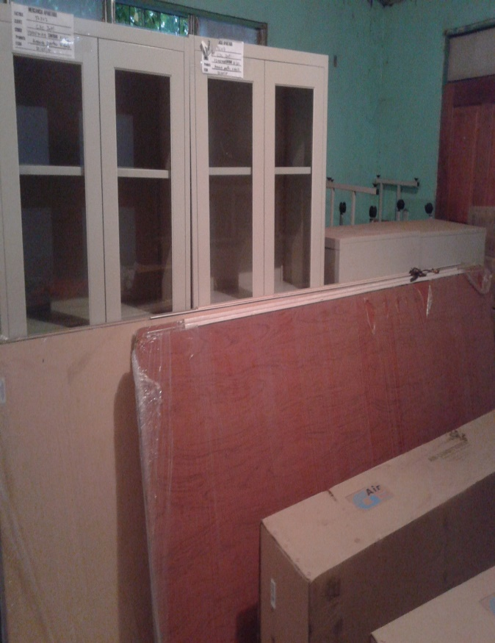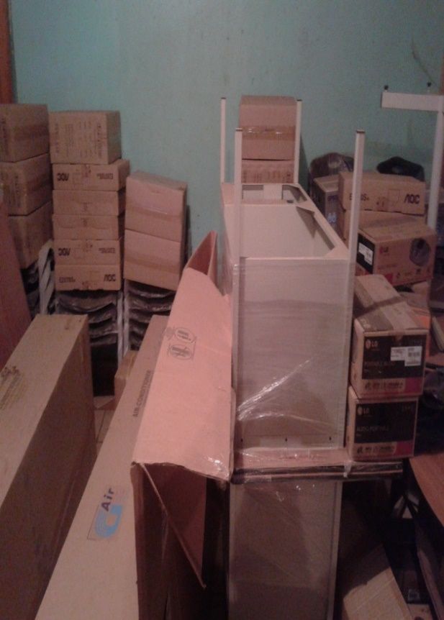Fuente: Fotografías tomadas en el CTP de la Mansión

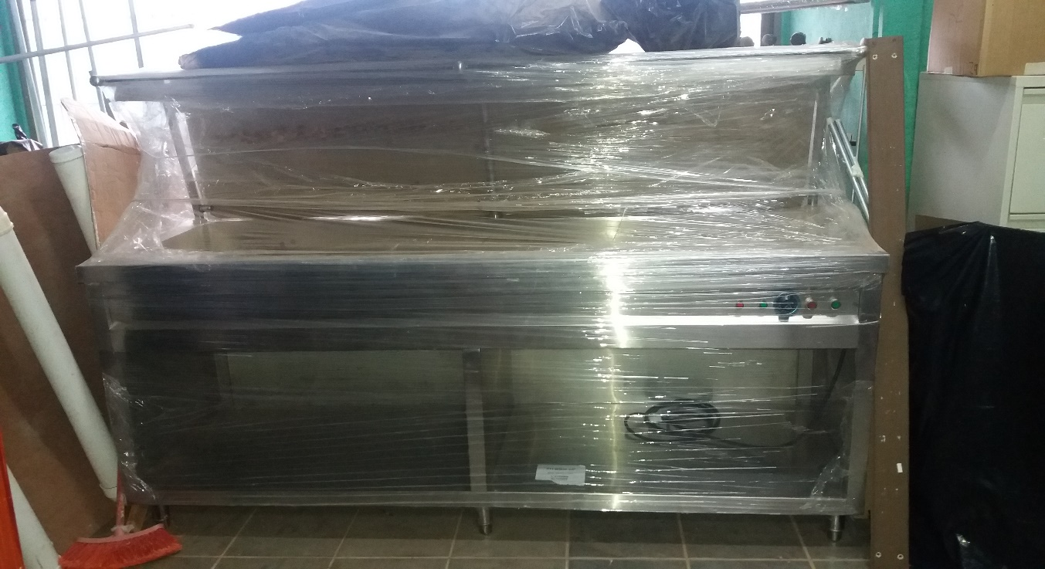Fuente: Fotografías tomadas en el CTP de la Mansión
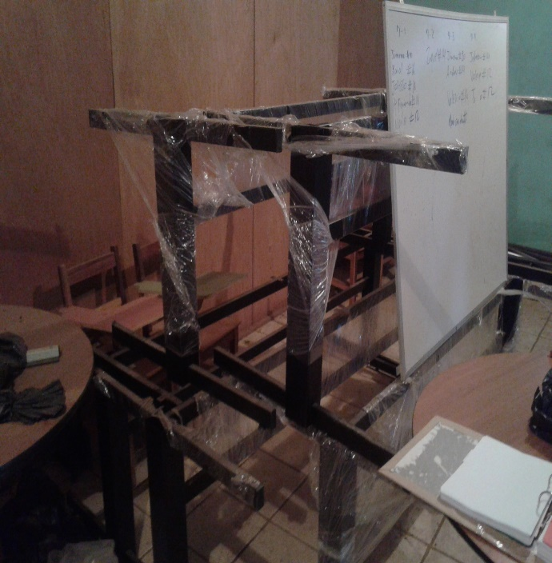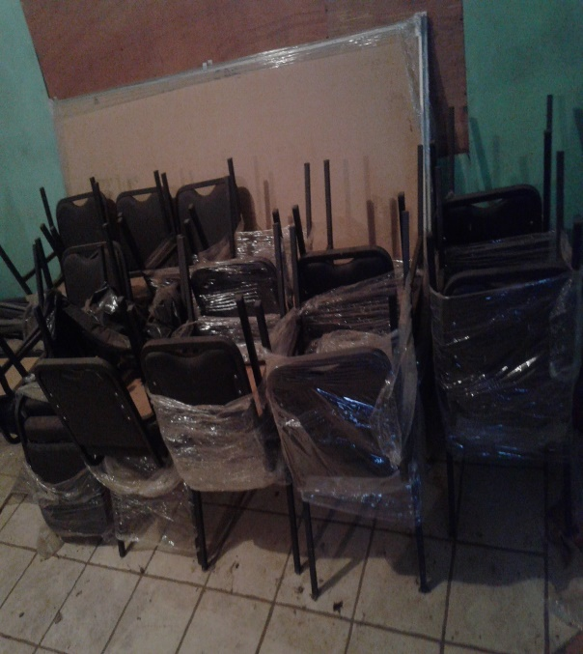

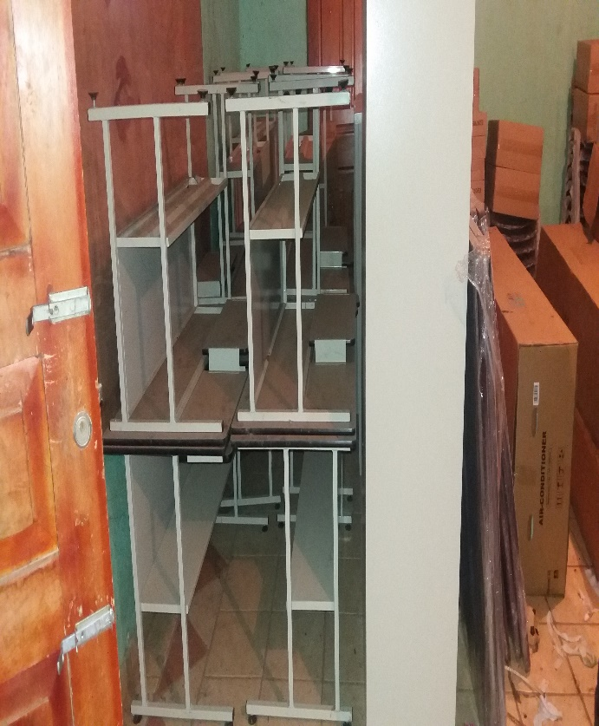Fuente: Fotografías tomadas en el CTP de la Mansión

Anexo 6.3
Tiempo transcurrido en la entrega de equipo CISCO
Fecha de facturación | Junta Administrativa | Fecha de depósito | Retira del equipo | Tiempo transcurrido
15/01/2014 | Nandayure | 08/01/2014 | 12/03/2014 | 63
31/07/2014 | El Rosario Naranjo | 01/08/2014 | 08/12/2014 | 129
29/08/2014 | Osa | 27/08/2014 | 24/02/2015 | 181
21/10/2014 | Palmichal | 10/10/2014 | 09/06/2015 | 242
22/10/2014 | Santa Bárbara | 20/10/2014 | 09/06/2015 | 232
13/11/2014 | Guácimo | 07/11/2014 | 11/05/2015 | 185
08/12/2014 | Platanares. | 02/12/2014 | 03/09/2015 | 275
11/12/2014 | Roberto Gamboa Valverde | 05/12/2014 | 02/07/2015 | 209
18/03/2015 | Uladislao Gómez Solano | 17/03/2015 | 04/03/2016 | 353
18/03/2015 | Santo Domingo | 18/03/2015 | 17/03/2016 | 365
19/06/2015 | San Pedro de Barva | 18/06/2015 | 18/02/2016 | 245
24/06/2015 | Granadilla | 25/06/2015/13/07/2015 | 09/03/2016 | 258
31/07/2015 | INVU Las Cañas | 03/08/2015 | 01/03/2016 | 211
31/07/2015 | Veintisiete de Abril | 20/07/2015 | 07/10/2016 | 445
06/08/2015 | Platanar | 04/08/2015 | 17/02/2016 | 197
08/10/2015 | Corralillo | 07/10/2015 | 07/09/2016 | 336
29/10/2015 | Colegio Barrio Irvin la Cruz Guanacaste | 20/10/2015-27/10/2015 | 14/06/2016 | 238
13/11/2015 | Agroportica | 12/11/2015 | 06/06/2016 | 207
16/11/2015 | Carrillo | 05/11/2015 | 17/06/2016 | 225
23/11/2015 | Braulio Odio Herrera | 20/11/2015 | 27/09/2016 | 312
27/11/2015 | Oreamuno | 30/11/2015 | 21/06/2016 | 204
30/11/2015 | Guatuso | 30/11/2015 | 14/06/2016 | 197
31/12/2015 | Cartagena | 16/12/2015 | 30/08/2016 | 258
14/01/2016 | La Gloria | 11/01/2016-20/04/2016 | 07/06/2016 | 148
11/02/2016 | Ambientalista Isaías Retana Arias | 10/02/2016 | 04/08/2016 | 176
05/05/2016 | San Sebastián | 29/03/2016 | 20/09/2016 | 175
31/05/2016 | Orosi | 01/06/2016 | 29/08/2016 | 89
17/06/2016 | Liceo Santo Cristo de Estipulas | 16/06/2016 | 15/02/2017 | 244
05/08/2016 | Mora | 27/07/2016 | 13/02/2017 | 201
30/09/2016 | Calle Zamora | 27/09/2016-14/10/2016 | 03/03/2017 | 157
30/09/2016 | Aserrí | 30/09/2016 | 13/02/2017 | 136
10/10/2016 | Liceo de Copal de Nicoya | 06/10/2016 | 7/02/2017 | 109
10/10/2016 | Mercedes Norte | 07/10/2016 | 13/02/2017 | 129
13/10/2016 | La Tigra | 12/10/2016 | 22/02/2017 | 133
28/10/2016 | Pital | 06/10/2016-26/10/2016 | 22/02/2017 | 139
Fuente: Información suministrada por la Fundación Omar Dengo

